**江苏省仪征中学2022-2023学年度第二学期高三数学学科导学案**

**椭圆定义、标准方程及其几何性质**

研制人： 雷成才 审核人：陈宏强

班级：_____________ 姓名：_____________学号：_________授课日期：

**【课标要求】**

1．结合椭圆的定义，考查应用能力，凸显逻辑推理、数学运算的核心素养；

2．结合椭圆的定义、简单的几何性质、几何图形，会求椭圆方程及解与几何性质有关的问题，凸显数学运算、直观想象的核心素养．

**【基础训练】**

1．已知椭圆＋＝1(a>b>0)的离心率为，则(　　)

A.a2＝2b2 B.3a2＝4b2 C.a＝2b D.3a＝4b

2．椭圆＋＝1(m>0)的焦点为F1，F2，上顶点为A，若∠F1AF2＝，则m等于(　　)

A.1 B. C. D.2

3．(多选)已知椭圆C的中心为坐标原点，焦点F1，F2在y轴上，短轴长等于2，离心率为，过焦点F1作y轴的垂线交椭圆C于P，Q两点，则下列说法正确的是(　　)

A．椭圆C的方程为＋x2＝1 B．椭圆C的方程为＋y2＝1

C．|PQ|＝ D．△PF2Q的周长为4

4．(多选)已知P是椭圆＋＝1上一点，椭圆左、右焦点分别为F1，F2，且cos∠F1PF2＝，则(　)

A．△PF1F2的周长为12 B．*S*△*PF*1*F*2＝2

C．点P到x轴的距离为 D. ·＝2

5．方程化简为__________．

6．已知点P是椭圆＋＝1上y轴右侧的一点，且以点P及焦点F1，F2为顶点的三角形的面积等

于1，则点P的坐标为 ____．

**【知识梳理】**

1.椭圆的定义

2.椭圆的标准方程和几何性质

**【例题精讲】**

例1**.** (1)与圆C1：(x＋3)2＋y2＝1外切，且与圆C2：(x－3)2＋y2＝81内切的动圆圆心P的轨迹方程为__________________．

(2)已知F是椭圆5x2＋9y2＝45的左焦点，P是此椭圆上的动点，A(1，1)是一定点，则|PA|＋|PF|的最大值为________，最小值为________．

例2**.** (1)已知椭圆C：＋＝1(a>b>0)的左、右焦点分别为F1，F2，离心率为，过F2的直线与椭圆C交于A，B两点，若△F1AB的周长为8，则椭圆方程为(　　)

A.＋＝1 B.＋＝1 C.＋y2＝1 D.＋＝1

(2)已知椭圆的中心在原点，以坐标轴为对称轴，且经过两点，(，)，则椭圆方程为__________________．

(3)过点(，－)，且与椭圆＋＝1有相同焦点的椭圆的标准方程为________．

例3**.** (1)已知椭圆C：＋＝1的一个焦点为(2，0)，则C的离心率为(　　)

A. B. C. D.

(2)设椭圆C：＋＝1(a＞b＞0)的左、右焦点分别为F1，F2，过F2作x轴的垂线与C相交于A，B两点，F1B与y轴相交于点D，若AD⊥F1B，则椭圆C的离心率为________．

例4**.** (1)已知点A(0，2)及椭圆＋y2＝1上任意一点P，则|PA|的最大值是________．

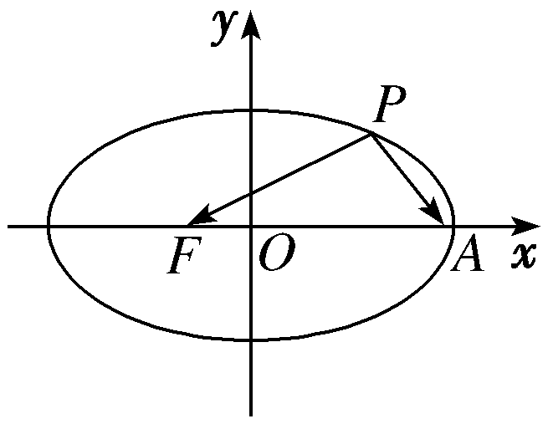(2)如图，焦点在x轴上的椭圆＋＝1的离心率e＝，F，A分别是椭圆的一个焦点和顶点，P是椭圆上任意一点，则·的最大值为________．

**【课堂小结】**

**江苏省仪征中学2022-2023学年度第一学期高三数学学科作业**

**椭圆定义、标准方程及其几何性质**

研制人： 雷成才 审核人：陈宏强

班级：_____________ 姓名：_____________学号：_________时长：60分钟

1．椭圆＋＝1的焦点坐标为(　　)

A．(±3，0) B．(0，±3) C．(±9，0) D．(0，±9)

2．若椭圆x2＋my2＝1的焦点在y轴上，且长轴长是短轴长的两倍，则m的值为(　　)

A. B. C．2 D．4

3．阿基米德(公元前287—公元前212年)不仅是著名的物理学家，也是著名的数学家，他利用“逼近法”得到椭圆的面积除以圆周率等于椭圆的长半轴长与短半轴长的乘积．若椭圆C的焦点在x轴上，且椭圆C的离心率为，面积为12π，则椭圆C的方程为(　　)

A.＋＝1 B.＋＝1 C.＋＝1 D.＋＝1

4．已知椭圆＋＝1的左、右焦点分别为F1，F2，过F2且垂直于长轴的直线交椭圆于A，B两点，

则△ABF1内切圆的半径为(　　)

A. B．1 C. D.

5．已知椭圆E：＋＝1(a＞b＞0)的右焦点为F，短轴的一个端点为M，直线l：3x－4y＝0交椭圆E于A，B两点．若|AF|＋|BF|＝4，点M到直线l的距离不小于，则椭圆E的离心率的取值范围是(　　)

A. B. C. D.

6．(多选题)设椭圆C：＋＝1的左、右焦点分别为F1，F2，点P为椭圆C上一动点，则下列说法中正确的是(　　)

A．当点P不在x轴上时，△PF1F2的周长是6 B．存在点P，使PF1⊥PF2

C．当点P不在x轴上时，△PF1F2面积的最大值为 D．PF1的取值范围是[1，3]

7.(多选题)已知椭圆Ω：＋＝1(a>b>0)，则下列结论正确的是(　　)

A．若a＝2b，则椭圆Ω的离心率为

B．若椭圆Ω的离心率为，则＝

C．若点F1，F2分别为椭圆Ω的左、右焦点，直线l过点F1且与椭圆Ω交于A，B两点，则

△ABF2的周长为4a

D．若点A1，A2分别为椭圆Ω的左、右顶点，点P为椭圆Ω上异于点A1，A2的任意一点，则直线PA1，PA2的斜率之积为－

8．已知椭圆＋＝1(m>0)的离心率e＝，则m的值为__________．

9. 已知椭圆的长轴长是短轴长的3倍，且过点A(3，0)，并且以坐标轴为对称轴，则椭圆的标准方程为__________．

10．设F1，F2为椭圆C：＋＝1的两个焦点，M为C上一点且在第一象限．若△MF1F2为等腰三角形，则M的坐标为__________．

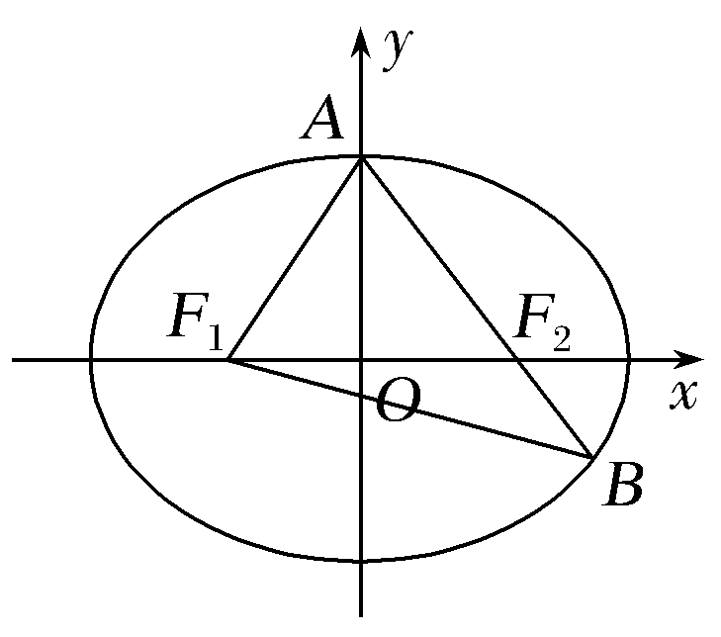11．如图所示，已知椭圆＋＝1(a>b>0)，F1，F2分别为椭圆的左、右焦点，A为椭圆的上顶点，直线AF2交椭圆于另一点B.

(1)若∠F1AB＝90°，求椭圆的离心率；

(2)若椭圆的焦距为2，且＝2，求椭圆的方程．

12．已知F1，F2是椭圆C：＋＝1(a>b>0)的两个焦点，P为C上的点，O为坐标原点．

(1)若△POF2为等边三角形，求C的离心率；

(2)如果存在点P，使得PF1⊥PF2，且△F1PF2的面积等于16，求b的值和a的取值范围．